**ДИЗАЙН ПРОЕКТА**

*Escape from the Castle*

**История изменений документа**

|  |  |  |
| --- | --- | --- |
| **Дата** | **Автор** | **Внесённые изменения** |
| 27.10.2015 | А. Г. Дигор | Исходная версия АКД системы |
| 28.10.2015 | Е.С. Шайнурова | Проверка и исправление ошибок |
|  |  |  |
|  |  |  |

Программная система «Escape from the castle» представляет собой компьютерную игру жанра 2D Action rougelike adventure.

Настоящий документ содержит спецификации дизайна, включающие в себя:

1. Архитектурно-контекстную диаграмму системы в целом
2. Архитектурно-контекстную диаграммы подсистем
3. Диаграммы наследования классов (по подсистемам)
4. Диаграммы вызовов объектов (по подсистемам)
5. **Архитектурно-контекстная диаграмма системы**

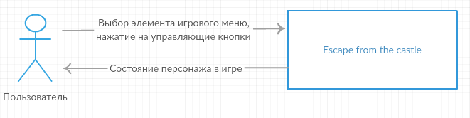

**Описание архитектурно-контекстной диаграммы системы**

* **Выбор элемента игрового меню** – нажатие кнопок меню: «Начать», «Выйти», «Игровой процесс», «Продолжить».
* **Нажатие на управляющие кнопки** – нажатие на кнопки клавиатуры: «↑», «→», «←», «↓», «esc».
* **Состояние персонажа в игре** – положение персонажа на игровом поле, количество оставшихся жизней.

Программный продукт Escape from the castle состоит из следующих подсистем:

1. Игровое меню
2. Движение персонажа
3. Движение монстров

**2.1. Архитектурно контекстная диаграмма подсистемы «Игровое меню»**

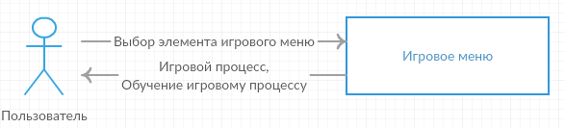

**Описание архитектурно-контекстной диаграммы подсистемы «Игровое меню»**

* **Выбор элемента игрового меню** – нажатие кнопок меню: «Начать», «Выйти», «Игровой процесс», «Продолжить».
* **Обучение игровому процессу** – правила игры и описание управляющих кнопок.

**2.2. Диаграмма наследования классов подсистемы «Игровое меню»**

**…**

**2.3. Диаграммы вызовов объектов подсистемы «Игровое меню»**

**…**

**3.1. Архитектурно контекстная диаграмма подсистемы «Движение персонажа»**

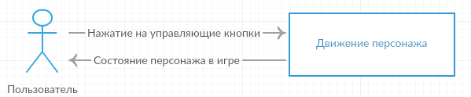

**Описание архитектурно-контекстной диаграммы подсистемы «Движение персонажа»**

* **Нажатие на управляющие кнопки** – нажатие на кнопки клавиатуры: «↑», «→», «←», «↓», «esc».
* **Состояние персонажа в игре** – положение персонажа на игровом поле, количество оставшихся жизней.

**3.2. Диаграмма наследования классов подсистемы «Движение персонажа»**

**…**

**3.3. Диаграммы вызовов объектов подсистемы «Движение персонажа»**

**…**

**4.1. Архитектурно контекстная диаграмма подсистемы «Движение монстров»**

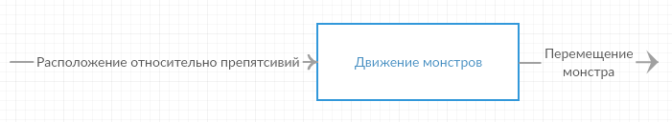

**Описание архитектурно-контекстной диаграммы подсистемы «Движение монстров»**

* **Расположение относительно препятствий** – положение относительно стен, ящиков и игрока.
* **Перемещение монстра** – направление перемещения монстра и длительность перемещения до следующего изменения направления.

**4.2. Диаграмма наследования классов подсистемы «Движение монстров»**

**…**

**4.3. Диаграммы вызовов объектов подсистемы «Движение монстров»**

**…**